Escuela Colombiana de Ingeniería Julio Garavito

Laboratorio 2. Ciclos de vida y desarrollo de software

ISIS CVDS-201

**PATTERNS**

Docente

Oscar David Ospina Rodríguez

Estudiantes

Angie Julieth Ramos Cortes

Alexandra Moreno Latorre

30 Enero 2025-1

Bogotá

**TALLER 2**

**PATTERNS - FACTORY**

**PRE-RREQUISITOS**

* Java OpenJDK Runtime Environment: 17.x.x
* Apache Maven: 3.9.x

**OBJETIVOS**

1. Entender ¿qué es Maven?
2. Usar comandos de generación de arquetipos, compilación y ejecución de un proyecto usando Maven
3. Obtener puntos adicionales por PR qué corrijan o mejoren los laboratorios

**LA HERRAMIENTA MAVEN**

La herramienta [Apache Maven](https://maven.apache.org/what-is-maven.html) se usa para gestionar y manejar proyectos de software. La base de maven para un proyecto es el concepto de un modelo de objeto de proyecto (POM), Maven puede gestionar la compilación, los informes y la documentación de un proyecto a partir de este modelo, que se concreta en el archivo pom.xml.

Ingresar a la página de la herramienta y entender:

* Cuál es su mayor utilidad
* Fases de maven
* Ciclo de vida de la construcción
* Para qué sirven los plugins
* Qué es y para qué sirve el repositorio central de maven

**EJERCICIO DE LAS FIGURAS**

**CREAR UN PROYECTO CON MAVEN**

*Primero revisamos que Maven si se encuentre instalado*

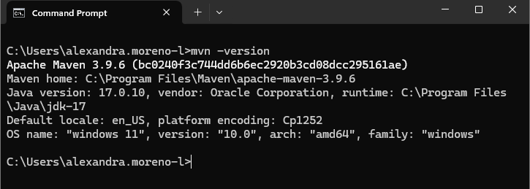

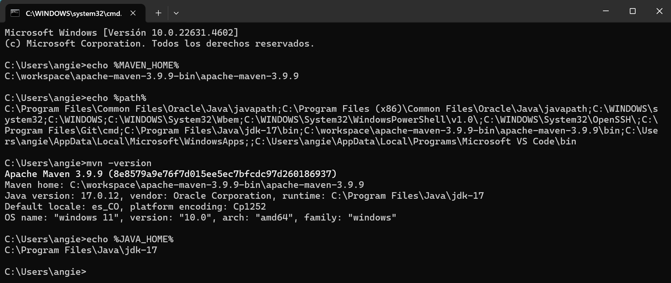

Buscar cómo se crea un proyecto maven con ayuda de los arquetipos (archetypes).

Busque cómo ejecutar desde línea de comandos el objetivo "generate" del plugin "archetype", con los siguientes parámetros:

*ProjectId: org.apache.maven.archetypes:maven-archetype-quickstart:1.0*

*Id del Grupo: edu.eci.cvds*

*Id del Artefacto: Patterns*

*Paquete: edu.eci.cvds.patterns.archetype*

Se debió haber creado en el directorio, un nuevo proyecto Patterns a partir de un modelo o arquetipo, que crea un conjunto de directorios con un conjunto de archivos básicos.

Ejecutamos el siguiente comando en la terminal:

mvn archetype:generate -DgroupId=edu.eci.cvds -DartifactId=Patterns -DarchetypeArtifactId=maven-archetype-quickstart -DinteractiveMode=false

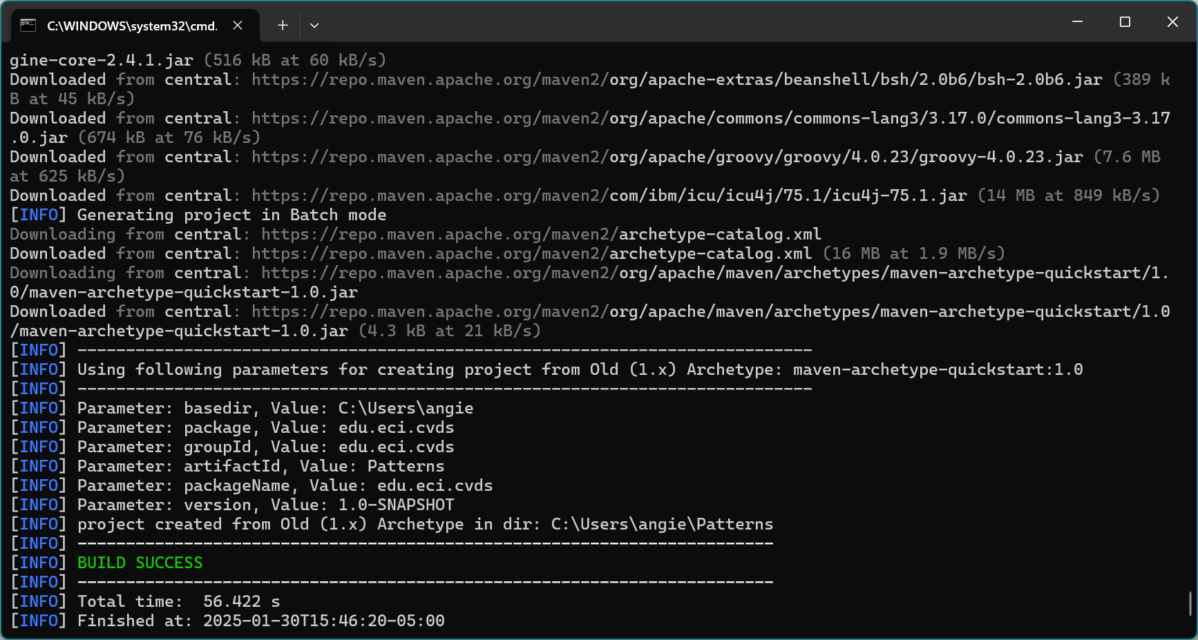

Así hemos creado una estructura de proyecto Maven con el arquetipo quickstart.

Cambie al directorio Patterns:

*$ cd Patterns*



Para ver el conjunto de archivos y directorios creados por el comando mvn ejecute el comando tree.

*$ tree*

En caso de que no funcione en git bash, otra herramienta que se puede usar es PowerShell ya que ésta maneja el comando "tree".

En algunos sistemas operativos, este comando no funciona correctamente o puede requerir un parámetro (por ejemplo: tree /f). En caso que funcione, la salida muestra la estructura del proyecto, similar a como se muestra a continuación:

*.*

*│ pom.xml*

*└───src*

*├───main*

*│ └───java*

*│ └───edu*

*│ └───eci*

*│ └───cvds*

*│ └───patterns*

*└───archetype*

*│ App.java*

*│*

*└───test*

*└───java*

*└───edu*

*└───eci*

*└───cvds*

*└───patterns*

*└───archetype*

*AppTest.java*